**Задание 1.** Выберите один из инструментов тестировщика, который мы рассматривали на уроке (или один из инструментов, о котором написано в статьях приложенных к уроку) и протестируйте с помощью него любой веб-сайт.

**Ответ:** Для выполнения данного задания я выбрала два инструмента тестировщика: 1- **XENU версии 1.3.8** - предназначен для проверки «битых ссылок» на сайте 2- **BROWSERSTACK** – тестируется кроссобраузерность веб-сайта.

* Для тестирования ссылок на сайте, я выбрала программу **XENU** и сайт **https://igraechka.by.**

После установки программы мы начинаем testing.

Для проверки «битых ссылок» необходимо:

1. 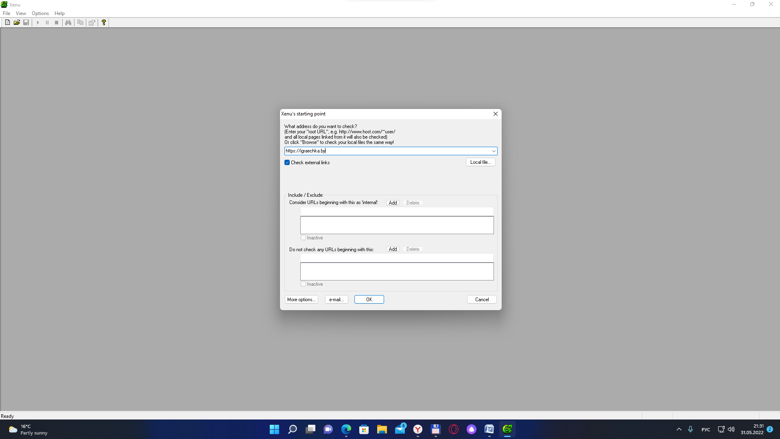Зайти в программу и вести ссылку проверяемого сайта.

1. Нажимает «ОК» и получаем результат:

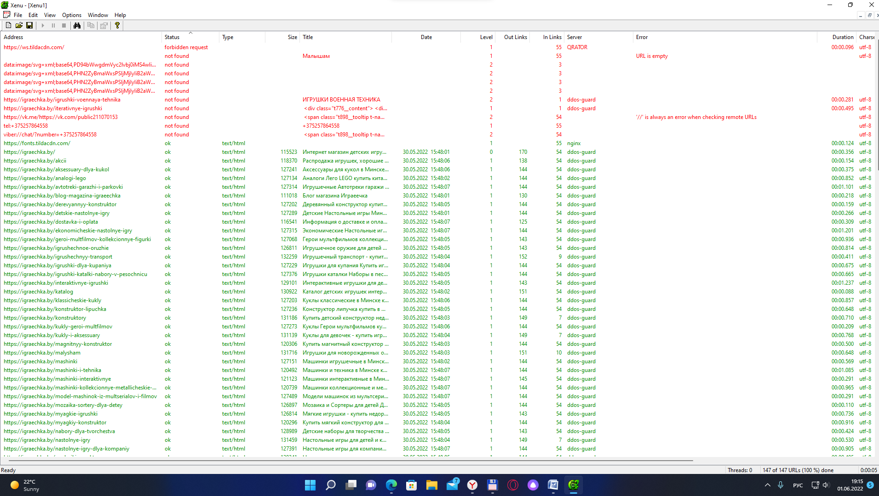

Результат нам стал доступен уже через 5 секунд. В итоге получаем, что из 146 имеющихся ссылок на сайте, 11 из них являются не рабочими.

Далее возьмем одну ссылку из списка и проверим действительна невалидна.

Мы взяли данную ссылку **https://igraechka.by/igrushki-voennaya-tehnika** и получили результат, что ссылка из списка «битых ссылок» действительно является такой:

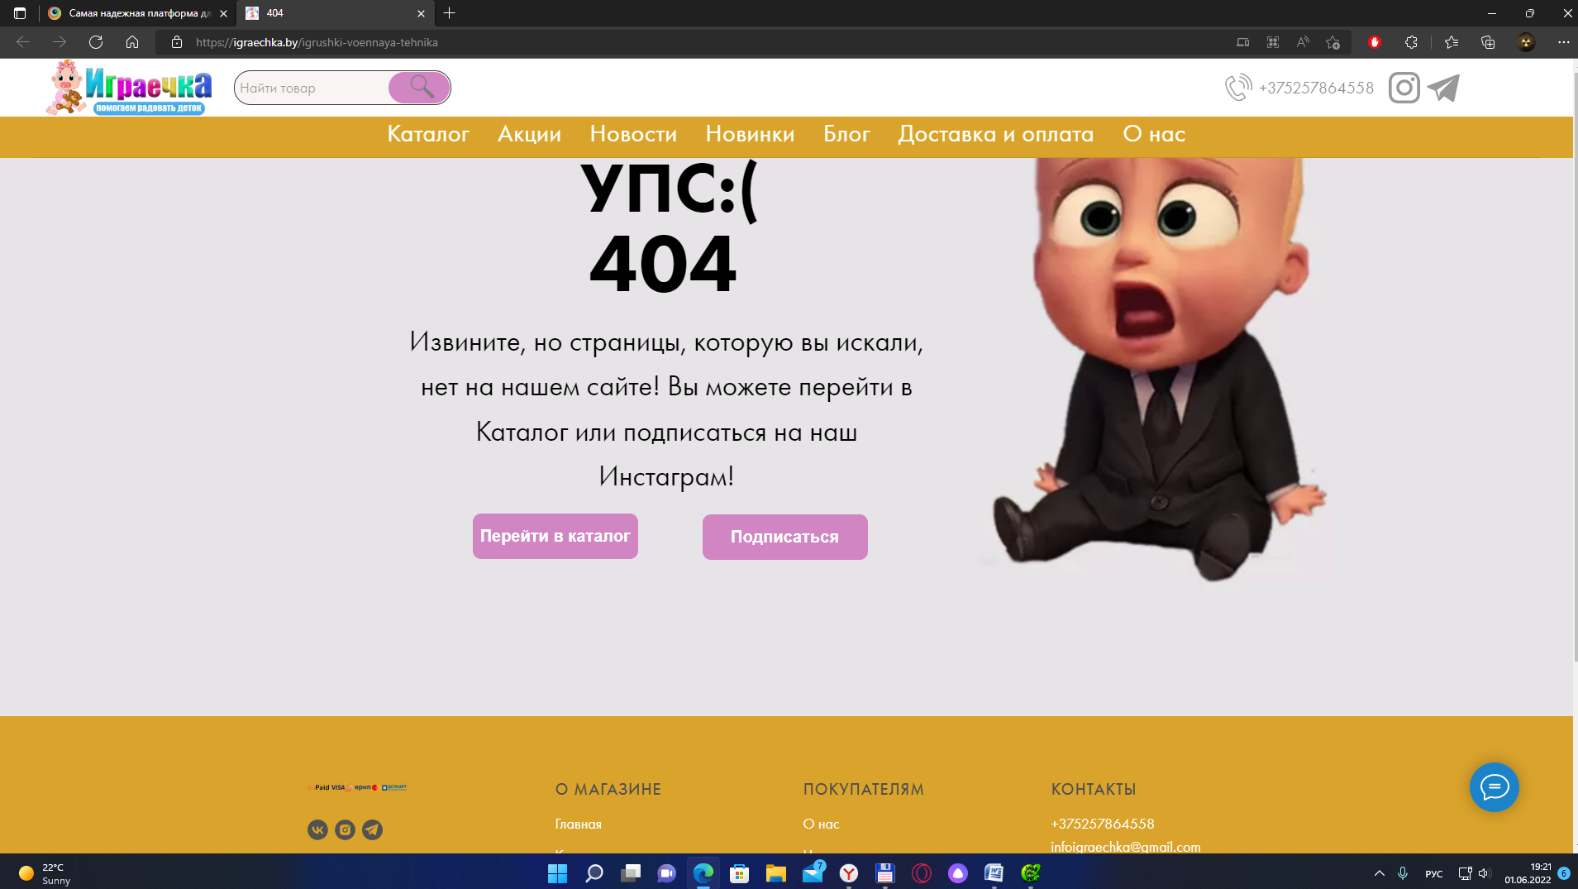

* Для тестирования кроссобраузерности сайта вы берем онлайн сервис под названием **BROWSERSTACK,** а для проверки сайта возьмем тот же веб-сайт **https://igraechka.by.**

Данный сервис является платным, но часть бесплатная.

И так в данном сервисе есть возможность функциональности сайта на различных ОС (без их установки), на различных разрешениях и на различный браузером связанные с операционными системами.

Вот допустим при вводе ссылки нашего веб-сайта, сервис выдает как выглядит и работает сайта на **IPHONE 13 PRO** в браузере **Safari**, так как будто в твоих руках этот самый телефон:

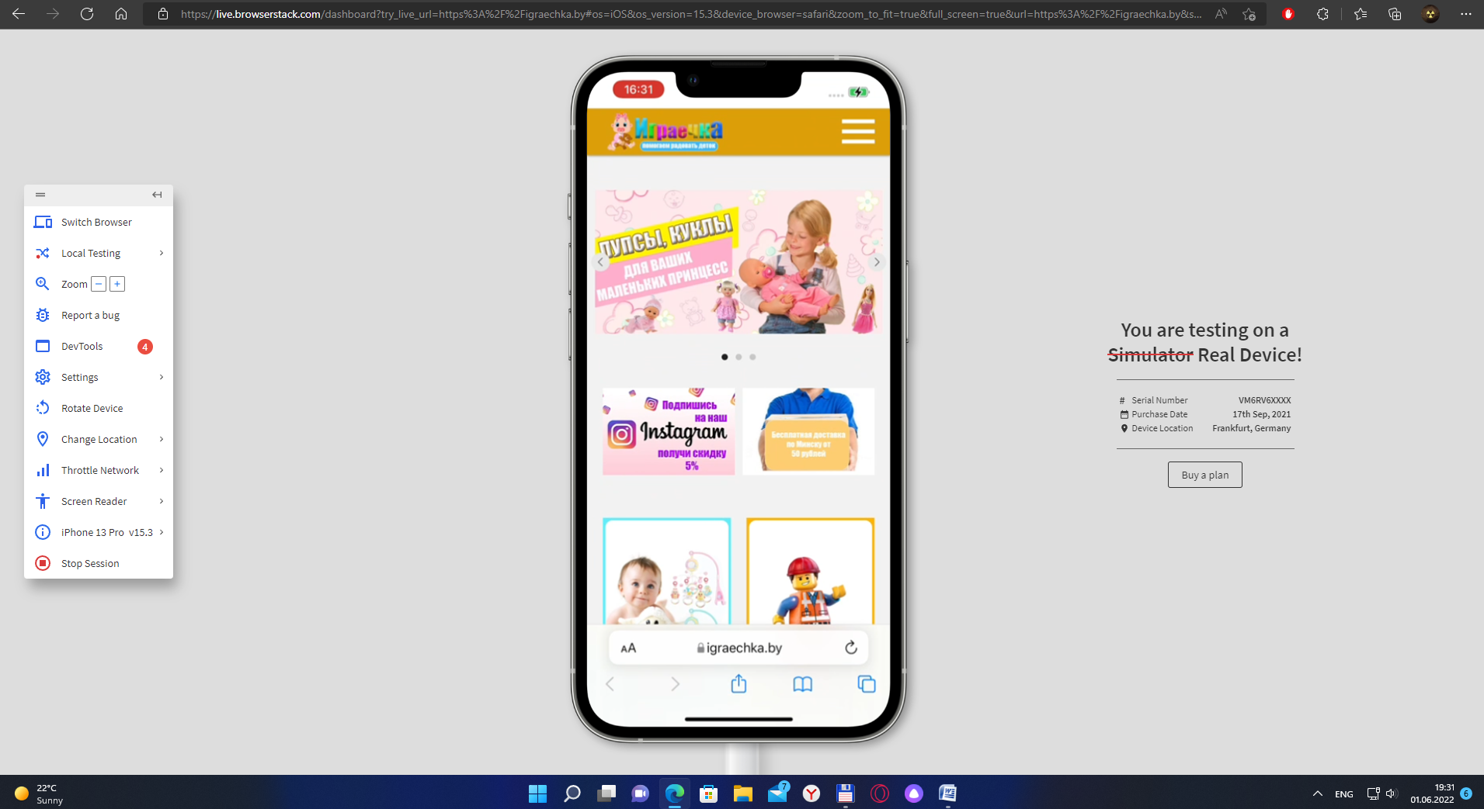

### Или вот так будет выгладить данный сайт в браузере Microsoft edge 99 на Windows 8:

### 

Например на **Android 10 на Xiaomi Redmi Note 9:**

